UNIVERSIDAD AUTÓNOMA DEL ESTADO DE MÉXICO
Facultad de Ingeniería

MANUAL TÉCNICO – APLICACIÓN DE RECOPILACIÓN DE ARTÍCULOS DE REVISTAS

Materia: Tecnologías computacionales I

Realizado por: Ulises Becerril Valdés

Docente: Victor Sarabia Ortiz

ÍNDICE
Requerimientos funcionales 2
Historia de usuario 2
Endpoints 2
Diagramas de clases 4
Servicio 0 4
Servicio 1 4
Servicio 2 5
Base de datos 6
Diagrama de entidades – relación 6
Arquitectura de microservicios 7
Implementación 8
Referencias 9

Requerimientos funcionales

Historia de usuario
Dentro de la organización Redalyc se realiza la recopilación manual de los artículos de revistas que quieren estar dentro de su base de conocimiento.
Esta recopilación es muy tardada y tediosa para quien la realiza, por lo que se requiere una aplicación que pueda realizar la recopilación de los datos de los artículos de manera automática.
Para esto, la aplicación deberá aceptar como entradas un url y una clave de revista, la cual será dada por el usuario; y dando como resultado una tabla organizada por revista, volumen y artículos, en donde se puedan consultar los siguientes datos de cada artículo:
- Título
- Autor
- PDF
Así mismo también se requieren los siguientes datos de cada volumen:
- Año
- Número
En caso de no encontrar alguno de los datos antes especificados deberá indicarse claramente.
Se requiere que el acceso a la aplicación sea mediante una página web y que sea lo más amigable con el usuario posible.

Endpoints
Nombre | Servicio0 /home/
Entradas | - Ninguna
Salidas | - Lista de revistas ya insertadas en la base de datos
Proceso | - Buscar en la base de datos por todos los registros de la tabla revista  - Presentar los objetos de la tabla revista en un formato agradable

Nombre | Servicio0 /agregarRevista
Entradas | - URL  - Clave revista
Salidas | - Arreglo de volumenes y artículos solicitados por el usuario.
Proceso | - Llamar al primer servicio para obtener los links a cada uno de los artículos.  - Llamar al segundo servicio para recuperar los datos necesarios de cada artículo  - Insertar estos datos dentro de la base de datos.

Nombre | Servicio1 /SearchArticles
Entradas | - Revista con clave y URL
Salidas | - Arreglo de artículos, en donde se contienen todos los links a dichos artículos
Proceso | - Obtener el HTML de la home de la revista  - Analizar sintácticamente el HTML en busca de los artículos.  - Llamar al tercer servicio.

Nombre | Servicio2 /getArticleData
Entradas | - Arrelgo de artículos con los links a cada uno de ellos
Salidas | - Objeto pertinente a cada artículo para insertarlo dentro de la base de datos
Proceso | - Obtener HTML de cada artículo  - Analizar sintáctitamente cada HTML en busca de los datos solicitados  - Insertar estos datos dentro de la base de datos  - Regresar a la página home del servicio 1

Diagramas de clases
Los siguientes diagramas que se presentan, son los que están implementados dentro de la aplicación, es importante resaltar en este punto que estamos trabajando en un enfoque de microservicios y cada uno de ellos tiene sus propias clases e implementaciones.

Servicio 0
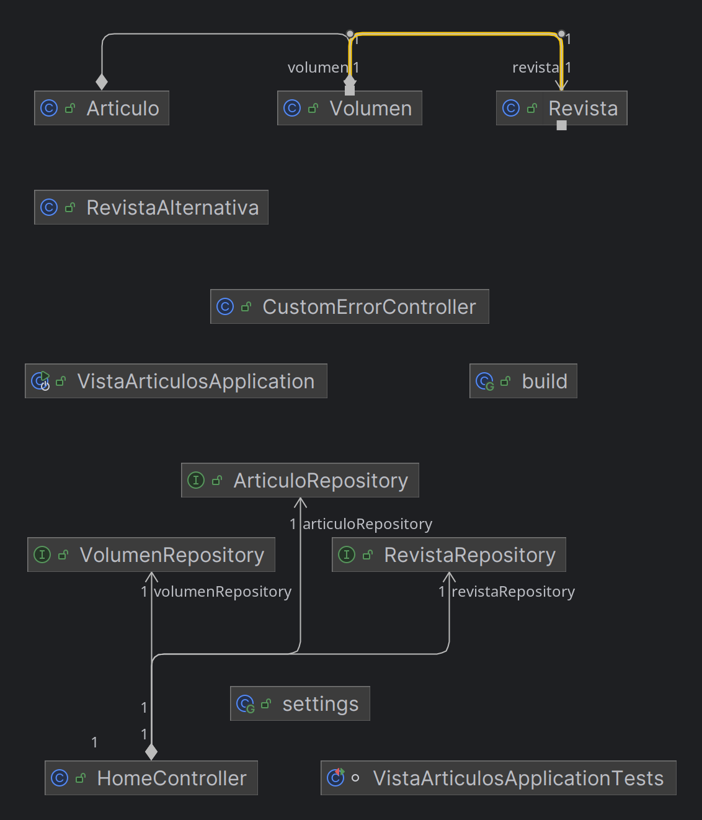

Servicio 1
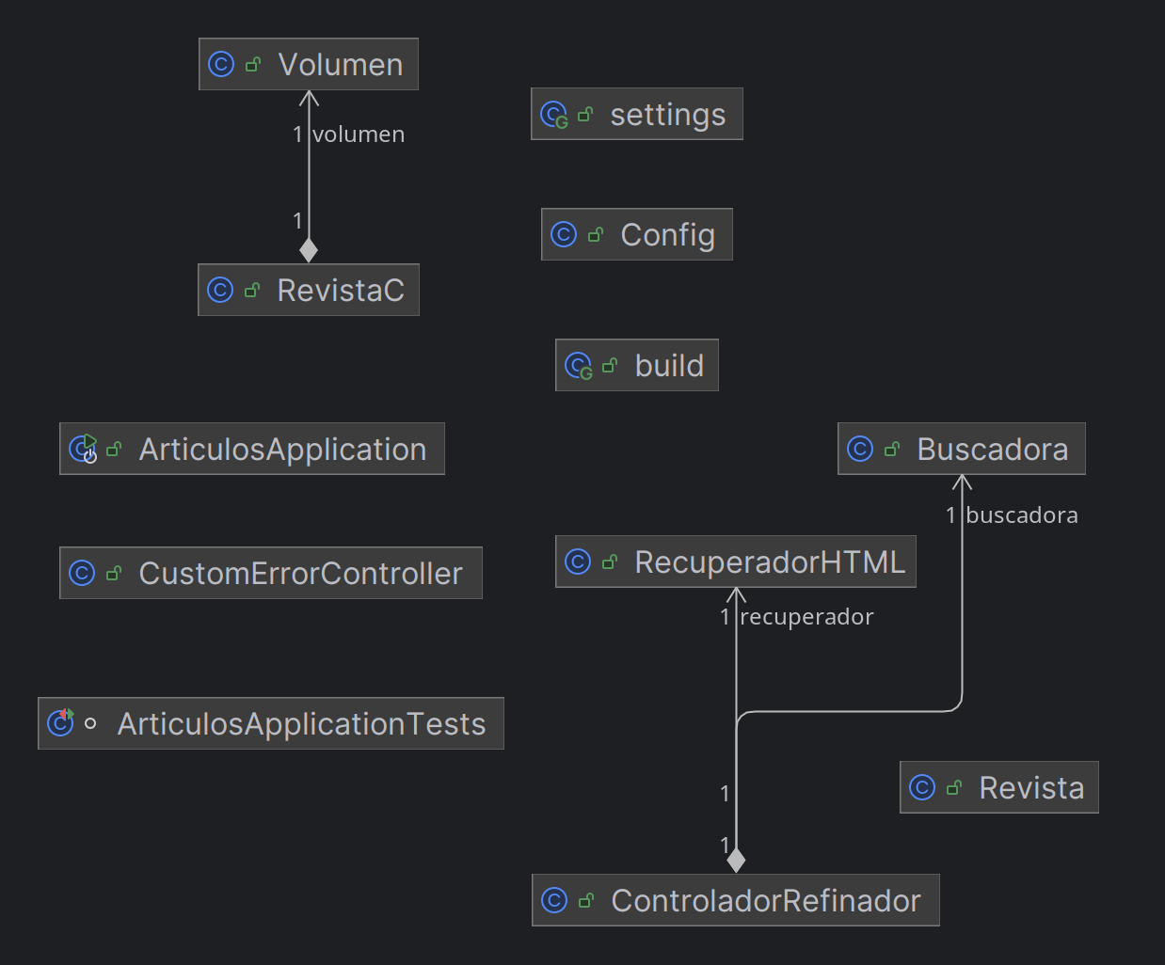

Servicio 2
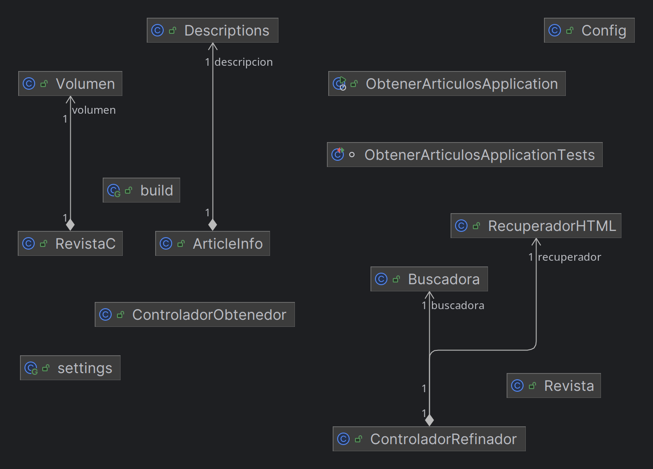

Base de datos
Para la implementación del almacenamiento permantente se decidió utilizar una base datos Postgres, corriendo dentro de un contenedor, para que de esa forma se pueda orquestar con el resto de contenedores de la aplicación.

Diagrama de entidades – relación
Se utilizó un diagrama de entidades – relación en una base de datos SQL:
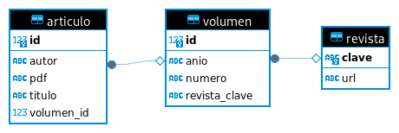
Esta implementación no es necesaria hacerla dentro de la base de datos, ya que en el código del programa se considera la creación de estas tablas, por lo que no es necesaria una creación manual.

Arquitectura de microservicios
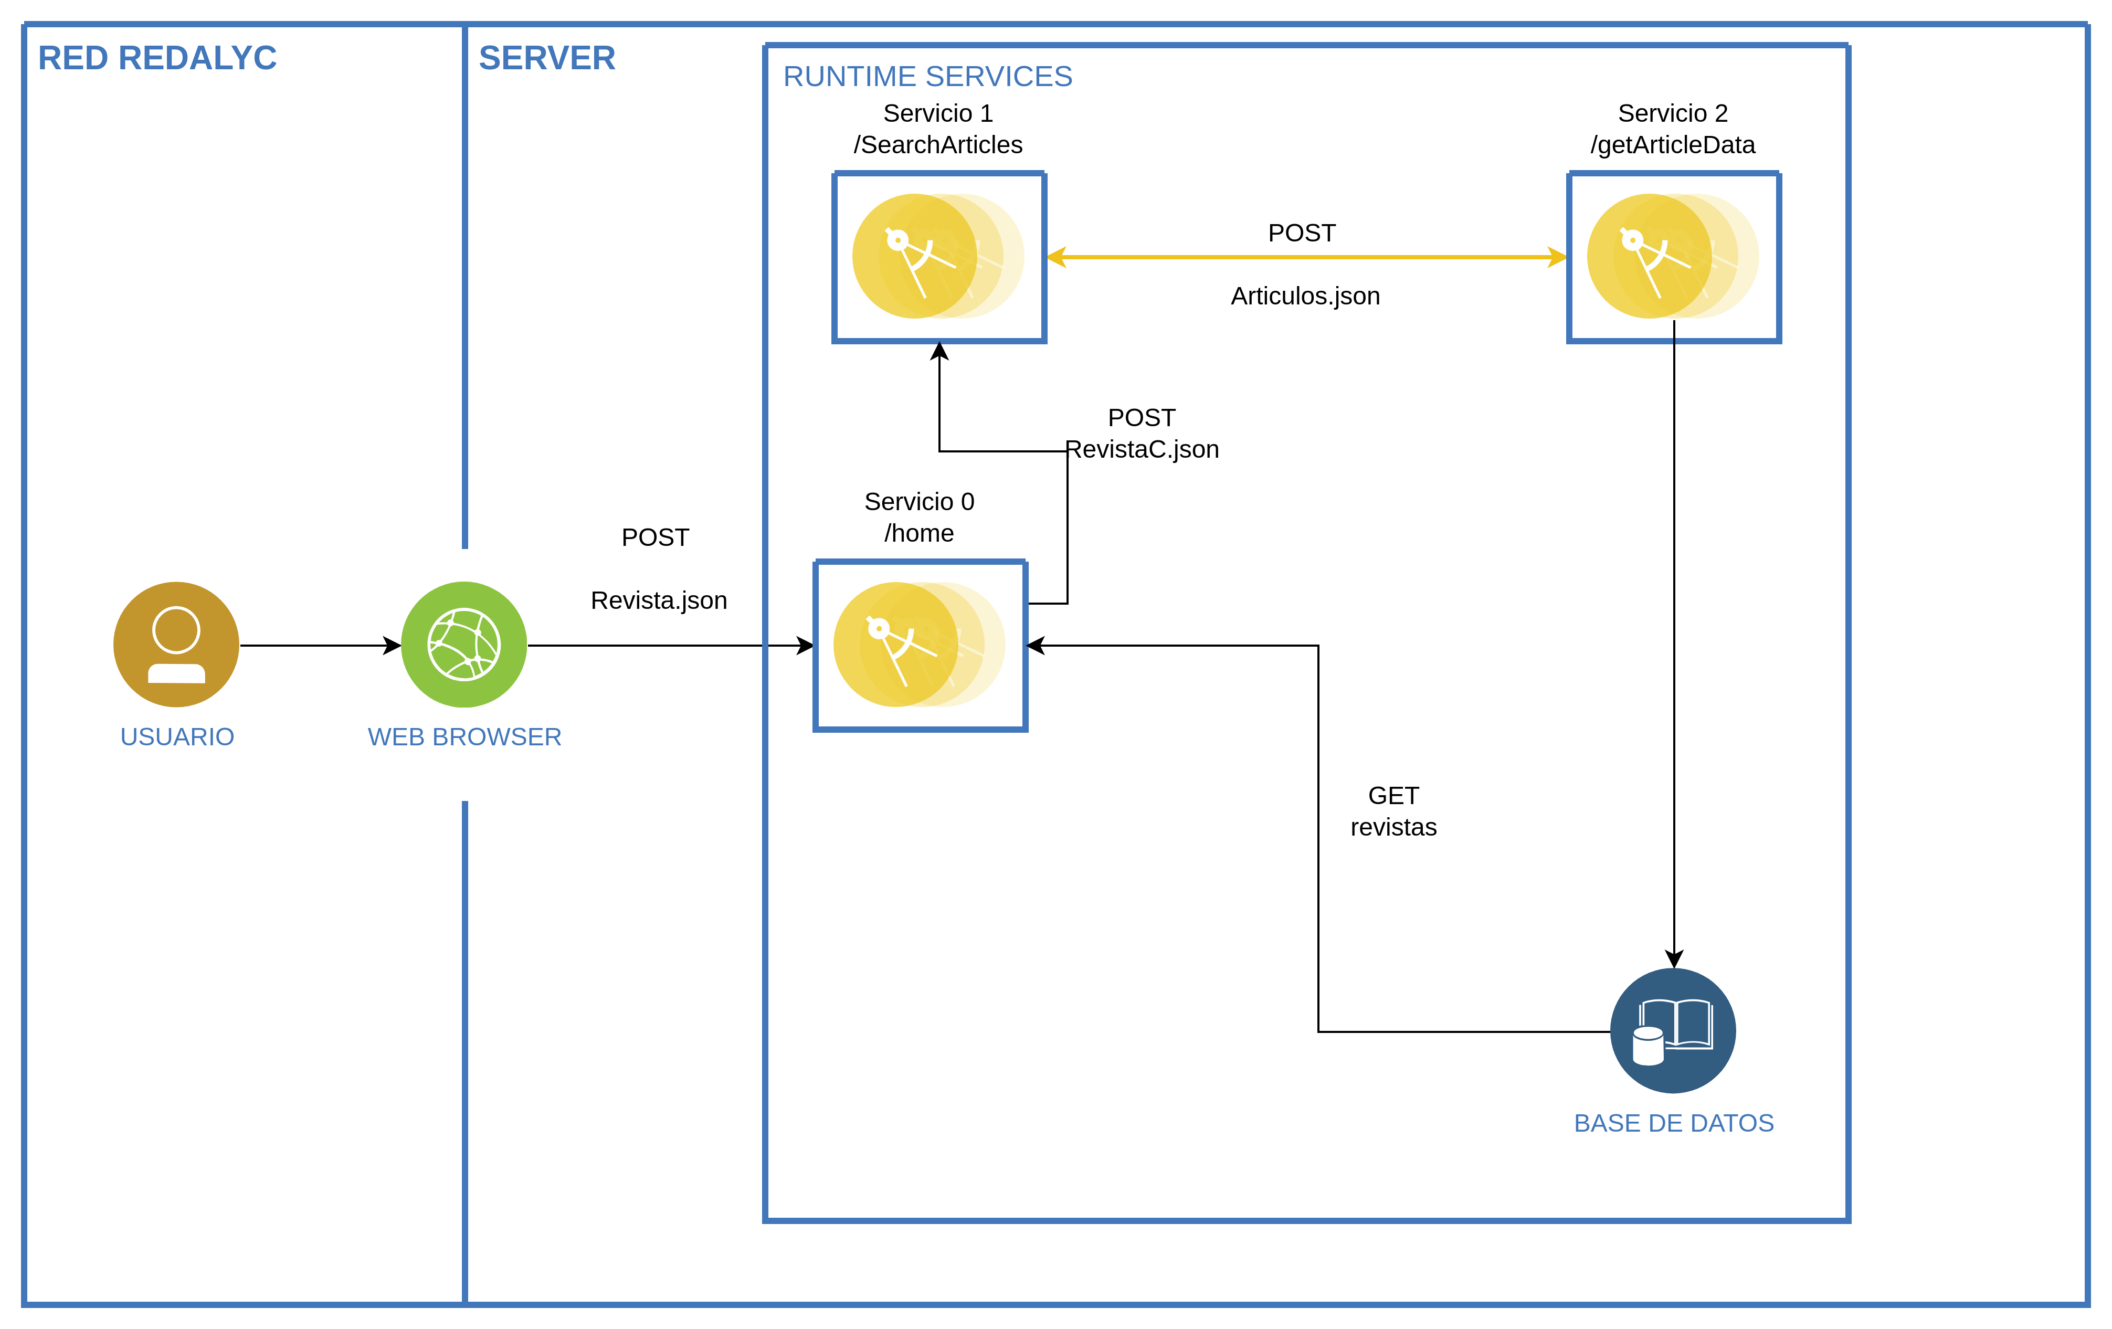

Implementación
Para la implementación y deploy del servicio, deben tener los siguientes requerimientos:
- Java 17+
- Sistema operativo UNIX/Linux o Windows
- Docker
- Imagenes propias de cada uno de los servicios de esta aplicación
- Acceso a linea de comandos
Para poder realizar la ejecución de la aplicación de provee de un archivo docker-compose.yml el cual contiene las configuraciones necesarias para poder correr cada uno de los contenedores y puedan trabajar de manera adecuada. Únicamente es necesario colocarse dentro del directorio de este archivo y ejecutar:
docker-compose up –build
Finalmente es importante resaltar que debemos tener los permisos pertinentes para poder acceder al socket de docker y tener el servicio corriendo.

Referencias
- Contacto del creador: ulisesbecerril81@gmail.com
- Proyectos como este y similares en: https://github.com/ubecerrilv

